

**每日市场报告**

**2025年9月26日** 

 **市场综述**

美国三大股指小幅收跌，道指跌0.38%，标普500指数跌0.5%，纳指跌0.5%。美元指数涨0.60%报98.47，非美货币多数下跌。欧元兑美元跌0.62%报1.1666，英镑兑美元跌0.79%报1.3342，美元兑日元涨0.60%报149.7970，离岸人民币对美元跌72个基点报7.1452。国际油价窄幅震荡，美油主力合约收涨0.35%，报65.22美元/桶；布伦特原油主力合约涨0.5%，报68.8美元/桶。国际贵金属期货普遍收涨，COMEX黄金期货涨0.33%报3780.5美元/盎司，COMEX白银期货涨2.89%报45.47美元/盎司。ICE原糖主力合约涨0.99%报16.29美分/磅，ICE棉花主力合约涨0.15%报66.27/磅。

图表1：全球主要股指涨跌幅（%）

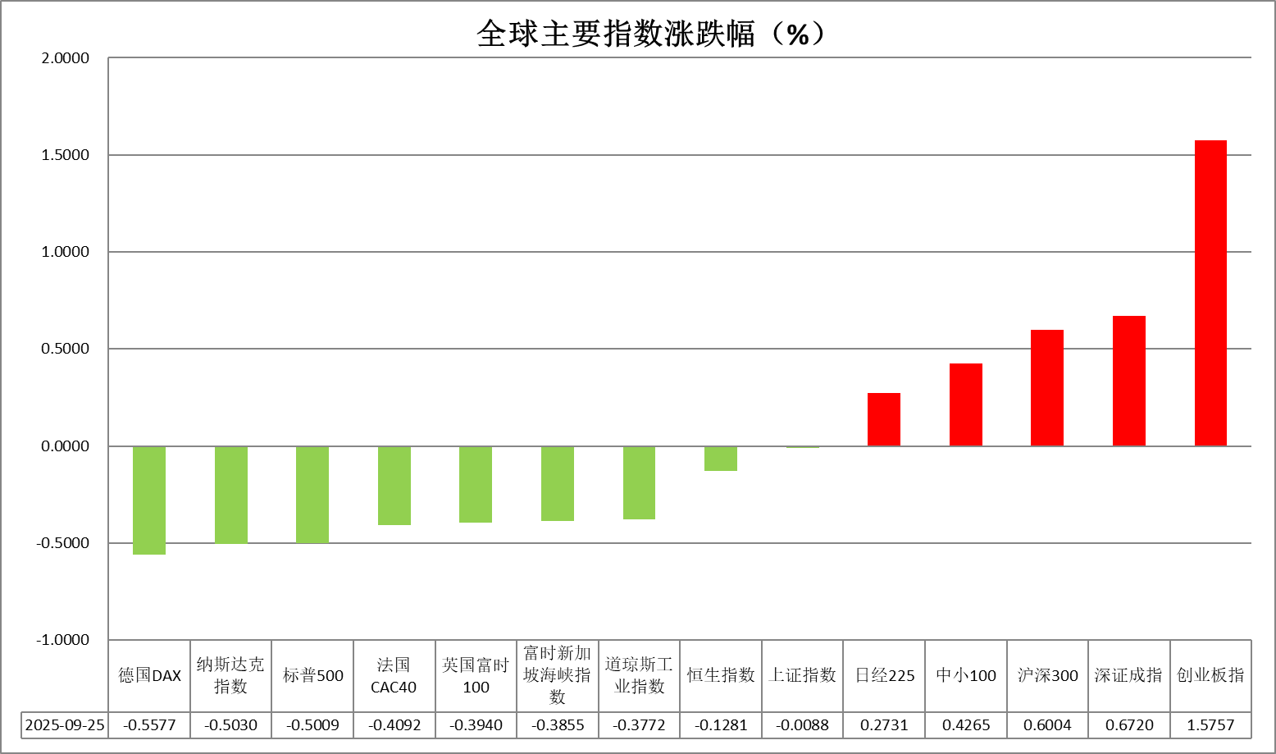

资料来源：公开资料整理、瑞达国际

* **消息回顾**

【美联储新晋理事米兰公开主张美联储迅速降息，以避免对美国经济造成损害。米兰警告称，当前的政策利率远高于他所估计的“中性”水平，正处于“高度限制性”的区间。美联储“可以通过一轮非常短暂的、每次50个基点的降息来达到目标”。】

【美联储理事鲍曼表示，通胀已足够接近美联储目标，鉴于就业市场正在走弱，有理由进一步下调利率。芝加哥联储主席古尔斯比表示，如果经济数据显示通胀正处于达到央行目标的轨道之上，且劳动力市场保持稳定，那么利率可能会进一步下行。】

【德国9月IFO商业预期指数从8月修正后的91.4降至89.7，自4月以来首次下跌。9月IFO商业景气指数也从8月修正后的88.9下滑至87.7。】

【美国第二季度GDP终值年化环比增长3.8%，较修正值3.3%大幅上调，创近两年最快增速。上修主要得益于消费者支出的意外强劲以及进口的下降。核心PCE物价指数终值由2.5%上调至2.6%。】

【美国上周初请失业金人数下降1.4万至21.8万人，为7月中旬以来的最低水平，远低于市场预期的23.5万人。】

 **今日关注**

|  |  |
| --- | --- |
| 时间 | 数据/事件 |

|  |  |  |
| --- | --- | --- |
| 2025/9/26 | 20:30 | 美国8月核心PCE物价指数年率 |
| 2025/9/26 | 22:00 | 美国9月密歇根大学消费者信心指数终值 |
| 2025/9/26 | 22:00 | 美联储理事鲍曼发表讲话。 |

* **观点汇总**

**美元指数**

隔夜，美元指数涨0.60%报98.47，非美货币多数下跌。欧元兑美元跌0.62%报1.1666，英镑兑美元跌0.79%报1.3342，美元兑日元涨0.60%报149.7970。

宏观数据面，美国劳动力市场仍呈现韧性，上周初请失业金人数录得21.8万人，优于市场预期23.5万人，企业裁员意愿持续受到抑制。与此同时，第二季度实际GDP年化季率终值由初值3.3%上修至3.8%，增速处于近两年来的较高区间，反映经济动能强于预期。此外，8月耐用品订单环比反弹至2.9%，核心资本品订单也延续改善趋势，暗示企业投资意愿有所回暖。而在通胀方面，与GDP数据同步修正的核心个人消费支出物价指数同比升至2.6%，略高于市场预期的2.5%，显示价格压力仍具粘性。美元指数延续近期反弹态势，交投于98关口上方并逼近近期波动区间上轨，目前已连续两日录得上涨。近期美元反弹主要有两方面因素共同推动。一方面，近期多位美联储官员在公开讲话中持续释放偏鹰派政策信号，强调货币政策决策将高度依赖后续经济数据表现，并对过早启动降息周期持审慎态度。另一方面，最新公布的宏观数据继续呈现“济增长展现韧性而通胀黏性依然存在”的特征，推动美债收益率重新上行至4.2%水平。在货币政策预期与利率走势形成共振的背景下，美元指数短期内于98一线上方获得稳固支撑。利率定价层面，市场预期仍充分计入美联储将于10月再度降息25个基点，然而对12月继续降息的确定性显著减弱，约有三分之一的仓位转向观望姿态。

欧元区经济数据呈现波动，隔夜公布的商业景气指数弱于预期，9月制造业PMI指数表现略逊于上月，但服务业PMI表现超出预期。此前受经济预期改善及通胀趋缓影响，欧央行表态将放缓降息节奏，但若后续经济数据仍持续承压，或重新引发市场对于欧央行降息的猜想。受政府公用事业补贴政策影响，日本消费者通胀节奏明显放缓，但仍持续位于央行目标水平之上。8月核心CPI同比上涨2.7%，较前值3.1%回落，符合市场预期中值，并创下去年11月以来最低增速。尽管如此，该通胀数据预计不会改变日本央行于同日作出的政策决议，市场普遍预期央行将维持现行利率水平，美元短线反弹压制日元走势。

图表1：美元指数走势图

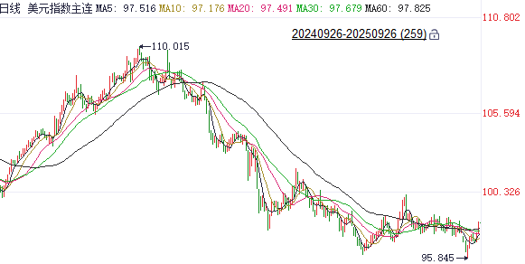

资料来源：Wind、瑞达国际

**S&P500**

截至9月25日，标普500指数下跌0.5%至6604.72点；迷你标普500主力合约下跌0.52%至6662点。美国第二季度GDP终值年化环比增长3.8%，较修正值3.3%大幅上调，创近两年最快增速。此外，美国上周初请失业金人数下降1.4万至21.8万人，为7月中旬以来的最低水平，远低于市场预期的23.5万人。GDP增速加快叠加劳动市场维持一定韧性，增加市场对美联储10月维持利率不变的预期，降息预期下调削弱美股上涨动能。目前，由于市场对美联储后续降息的利好已有充分反映，因此，经济数据强劲削弱降息预期对股市产生的负面影响远大于经济基本面自身的正向提振。策略上，建议暂时观望。

图表2：S&P500走势图

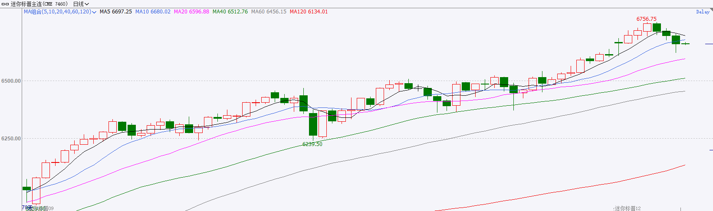

资料来源：Wind、瑞达国际

**富时中国A50**

截至9月25日，富时中国A50指数上涨0.59%至15215.63；新交所富时A50期指主力合约上涨0.85%至15239。海外方面，美联储宣布降息25个基点后，鲍威尔在会后新闻发布会上释放鹰派信号，人民币受消息影响近期小幅走弱。国内方面，经济基本面，8月份，国内社零、固投、进出口、规上工业增加值增速均较前值明显回落且弱于市场预期，房地产市场亦呈现加速走弱态势；政策端，在银行净息差处于低位的背景下，LPR报价维持不变符合市场预期。整体来看，本周国内市场处于宏观数据真空期，同时海内外消息扰动较少，市场整体呈现随机游走态势，加上国庆、中秋假期临近市场交投相对平淡。此前公布的经济数据显示，8月经济数据仍然承压，房地产对固投产生明显拖累，以旧换新政策效果边际减弱也令社零承压，还需等待后续政策进一步发力。最后，虽然鲍威尔的鹰派言论令人民币短线承压，但点阵图显示年内还将有两次降息，后续人民币贬值压力预计减轻，也将为国内政策宽松提供空间。在政策落地前市场预计维持震荡。策略上，建议暂时观望。

图表3：富时中国A50走势图

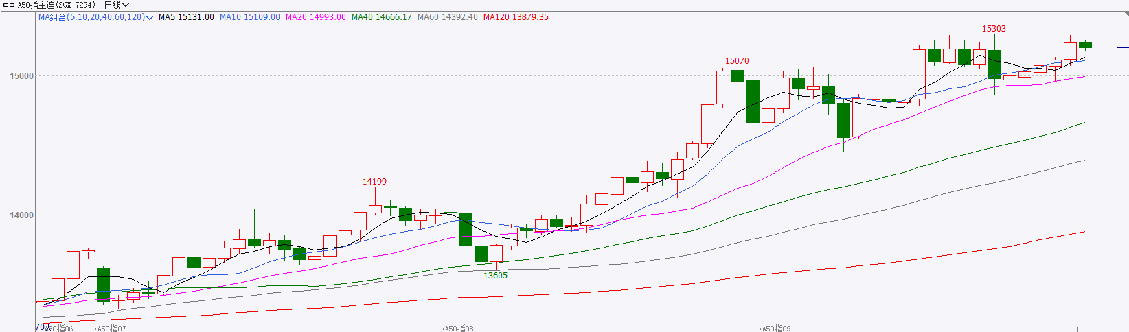

资料来源：Wind、瑞达国际

**铜**

隔夜COMEX铜冲高回落，报收4.7885元/磅，涨跌幅-0.52%。国际方面，美国第二季度GDP被大幅上修至增长3.8%，创两年新高，前值为3.3%；美国至9月20日当周初请失业金人数录得21.8万人，为2025年7月19日当周以来新低，前值由23.1万人修正为23.2万人。国内方面，中国有色金属工业协会铜业分会第三届理事会第五次会议9月24日在河北雄安新区召开。铜冶炼行业“内卷式"竞争导致铜精矿加工费持续低位的问题是此次会议中代表反馈最集中的问题，也是行业当下最突出的问题。库存方面，截至9月25日，COMEX铜库存为321056短吨，环比+2827短吨；LME铜库存为144425吨，环比-350吨；SHFE每日仓单27662吨，环比-308+243吨。美元美债方面，美国第二季度GDP被大幅上修，美元指数在美盘前大幅上涨，并创近两周新高，最终收涨0.58%，报98.45。基准的10年期美债收益率收报4.168%，对美联储政策利率敏感的2年期美债收益率收报3.655%。操作建议，纽铜主力合约轻仓逢低短多交易，仅供参考。

图表4：铜日线走势图

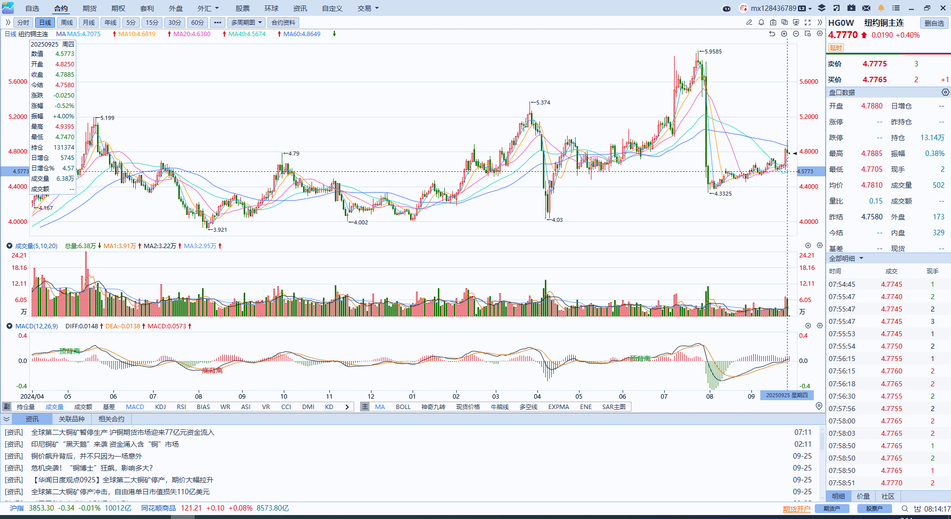

资料来源：Wind、瑞达国际

**黄金**

隔夜，国际贵金属期货普遍收涨，COMEX黄金期货涨0.33%报3780.5美元/盎司，COMEX白银期货涨2.89%报45.47美元/盎司。美国上周初请失业金人数为21.8万人，优于预期的23.5万人，显示劳动力市场保持韧性。第二季度GDP年化增速由3.3%上修至3.8%，为近两年高位，同时8月耐用品订单环比反弹至2.9%，核心资本品订单持续改善，反映经济动能强劲。核心PCE同比升至2.6%，略高于预期，通胀仍具粘性。美元指数连续两日反弹，持稳于98关口上方，主要受美联储官员鹰派表态及“经济韧性与通胀粘性”并存的宏观环境支撑，10年期美债收益率回升至4.2%，货币政策与利率走势形成共振，短期内或对贵金属市场走势形成一定压制。鲍威尔此前未就美联储是否会在10月会议上降息给出任何暗示，与此前的超宽松预期形成一定反差。美联储内部就未来货币政策路径分歧加大，部分FOMC官员表示劳动力市场正在恶化，决策者正面临“落后于形势”的严重风险，需要果断、主动地采取行动，而另一部分官员则表明鉴于通胀率高于目标且呈上升趋势，美联储在进一步降息方面应保持谨慎。前期降息预期充分计价于贵金属市场的强劲涨势中，短期宽松预期边际转弱，市场重新审视关税抬升风险，或导致贵金属阶段性回调风险加剧。往后看，后续进入阶段性盘整的概率较大，数据方面重点关注美国8月PCE个人消费支出数据，PCE大幅走弱或使贵金属市场重拾上行动能，相反若数据强于预期有可能导致金价面临回调。操作上建议，区间波段交易为主，短期内注意回调风险。

图表5：COMEX黄金日线走势图

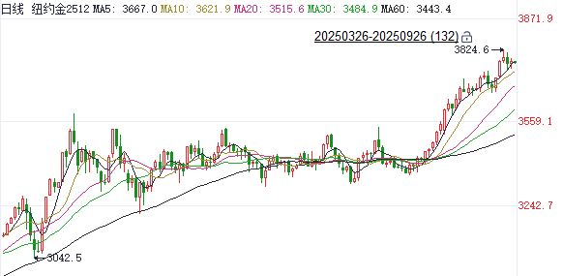

资料来源：Wind、瑞达国际

**ICE****棉花**

洲际交易所(ICE)棉花期货周四上涨，主要受到技术性买盘的支持。ICE 12月棉花期货合约上涨0.11美分，或0.20%，结算价报每磅66.28美分。

国际方面，据美国农业部(USDA)报告显示，2025年9月5日-9月11日，美国2025/26年度陆地棉净出口签约量为4.22万吨，较前周增长44%，较前四周平均值增长13%，签约量净增来自越南、印度、马来西亚、土耳其和巴基斯坦，中国签约进口998吨。美国2025/26年度陆地棉装运量为2.73万吨，较前周减少8%，较前四周平均值减少8%。当周美国棉花出口签约量增加、装运量速度下滑。美棉主力价格关注上方压力74美分/磅，下方支撑56美分/磅。建议 ICE 12月期棉短期暂时观望。

图表6：ICE美棉主力合约价格走势图

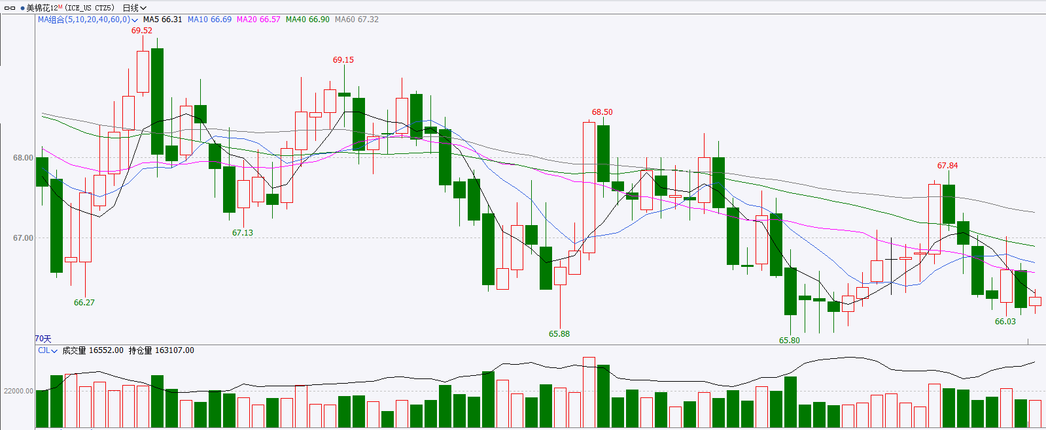

资料来源：Wind、瑞达国际

**ICE原糖**

洲际交易所(ICE)原糖期货周四上涨，因受到全球糖需求强劲迹象的推动。ICE交投最活跃的3月原糖期货收涨0.15美分，或1.05%，结算价报每磅16.28美分。

国际方面，据巴西蔗糖工业协会Unica称，2025年8月下半月巴西中南部地区压榨甘蔗5006万吨，同比增长10.686%；产糖387万吨，同比增长18.21%；25/26榨季(25年4月-26年3月)截至9月1日中南部累计压榨甘蔗403942千吨，同比下滑4.78%，累计产糖2675.8万吨，同比下滑1.92%；累计制糖比例为52.76%，去年同期为49.09%。以上数据可以看出，8月下半月巴西产糖数据大体符合预期，产糖进度有所加快。

美糖主力价格关注上方压力17.6美分/磅，下方支撑14.50美分/磅。建议3月 ICE 期糖短期观望。

图表7：ICE原糖主力合约价格走势图

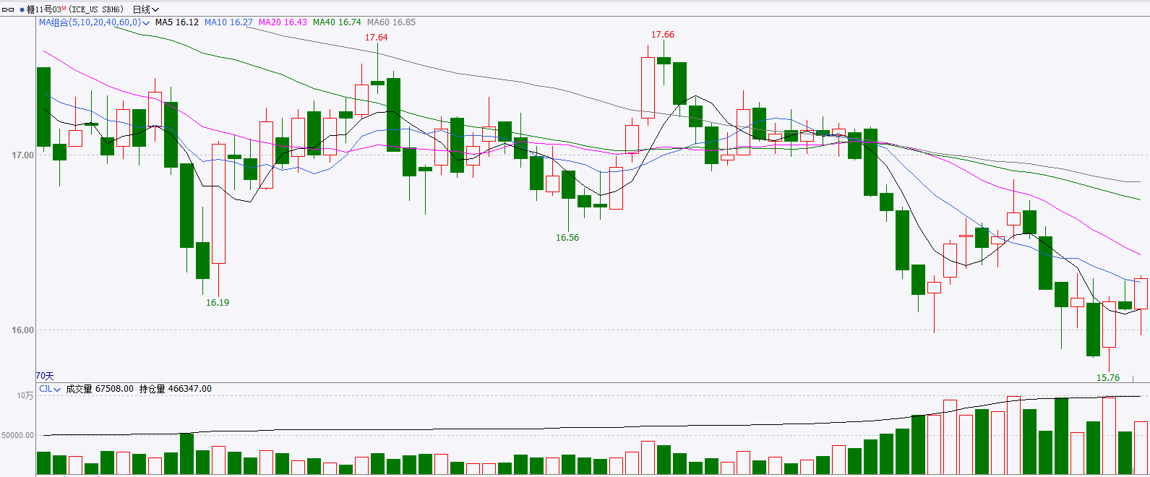

资料来源：Wind、瑞达国际

△ 免责声明

此报告由瑞达国际所编制。本报告采用之资料及意见均相信可靠及准确，但本公司并不对各分析或有关资料之可靠性及准确性作出全面性保证。本报告只供客户或读者作参考之用，客户或读者不应完全依靠本报告内容作为投资准则。

本报告之资料及意见如有任何更改，恕不另行通知。本报告并非及并无意图构成任何作价或招揽进行买卖本报告 提及的商品。本公司不会对任何因依靠本报告作出任何买卖而引致之任何损失承担任何责任。



24小时客服电话： 00852 - 25342000/86 - 13603059885

24小时传真电话： 00852 - 25632368

客服邮箱： cs@ruida- int . com

客服QQ： 203195058/2938472186

网址：www. ruida- int . com

地址: 香港湾仔菲林明道8号大同大厦17楼05 - 06室